Национальная
Электронная

Библиотека
МЕТОДИЧЕСКИЕ РЕКОМЕНДАЦИИ

Стрелецкое
2019

ББК 78
Н 35

Н 35 Национальная электронная библиотека (НЭБ): методические рекомендации / сост.: Н. В. Юркова. – Стрелецкое: МУК «ЦБ Белгородского района», 2019. – 19 с.
ББК 78

® МУК «ЦБ Белгородского района», 2019

Оглавление

НАЦИОНАЛЬНАЯ ЭЛЕКТРОННАЯ БИБЛИОТЕКА 4
ФУНКЦИОНИРОВАНИЕ НАЦИОНАЛЬНОЙ ЭЛЕКТРОННОЙ БИБЛИОТЕКИ ОСУЩЕСТВЛЯЕТСЯ В СООТВЕТСТВИИ СО СЛЕДУЮЩИМИ НОРМАТИВНЫМИ АКТАМИ 5
ИНСТРУКЦИЯ ДЛЯ ПОЛУЧЕНИЯ ПОЛНОГО ДОСТУПА К РЕСУРСАМ НЭБ 6
1. Установка приложения просмотра изданий, охраняемых авторским правом ……………………….…6
2. Добавление компьютеров в «Реестр доверенных машин»………………………………………………………..6
3. Активация кабинета оператора на сайте НЭБ……………………………………………...………………………………7

ЛИЧНЫЙ КАБИНЕТ ОПЕРАТОРА ЭЧЗ (электронный читальный зал) 9
Информация об ЭЧЗ………………………………………………………………………………………………………………………….9
ЭЧЗ…………………………………………………………………………………………………………………………………………………….10
Статистика………………………………………………………………………………………………………………………………………..11
Верификация……………………………………………………………………………………………………………………………………12
Добавление читателя……………………………………………………………………………………………………………………….12
Добавление номера читательского билета…………………………………………………………………………………….13
Вызов добавления ЭЧБ…….………………………………………………………………………………………………………………14
Страница добавления ЭЧБ……………………………………………………………………………………………………………….14
Поиск учетных записей читателей ЭЧЗ…………………………………………………………………………………………...15

ПОИСК НА ПОРТАЛЕ НЭБ 16
Простой поиск……………………………………………………………………………………………………………………………….. 16
Расширенный поиск……………………………………………………………………………………………………………………….16
КОЛЛЕКЦИИ 19

НАЦИОНАЛЬНАЯ ЭЛЕКТРОННАЯ БИБЛИОТЕКА

- это федеральный проект, который дает возможность библиотекам привлечь широкий круг читателей к разносторонним и актуальным знаниям;
- это более 4 миллионов электронных копий книг, учебной и периодической литературы, диссертаций и авторефератов, монографий, патентов, нот, изобразительных и картографических изданий;
- это возможность для читателей во всех регионах России получить доступ к изданиям, которые ранее были доступны только в стенах крупнейших библиотек России, таких как РГБ и РНБ.

В НЭБ представлены как произведения, находящиеся в свободном доступе, так и охраняемые авторским правом.

Национальная электронная библиотека (НЭБ) — федеральная государственная информационная система, создаваемая Министерством культуры Российской Федерации при участии крупнейших библиотек, музеев, архивов, издателей и других правообладателей.

В соответствии со статьей 18.1 Закона «О библиотечном деле», основными целями НЭБ являются сохранение исторического, научного и культурного достояния народов Российской Федерации, обеспечение условий для повышения интеллектуального потенциала Российской Федерации и популяризации российской науки и культуры, а также формирование основы для создания единого российского электронного пространства знаний.

Основой формирования фондов НЭБ, согласно Указанию Президента Российской Федерации от 17.02.2018 года № Пр-294, является обязательный экземпляр печатного издания в электронной форме, получаемый Российской государственной библиотекой. Доступ к таким объектам предоставляется после заключения лицензионного соглашения с правообладателями.
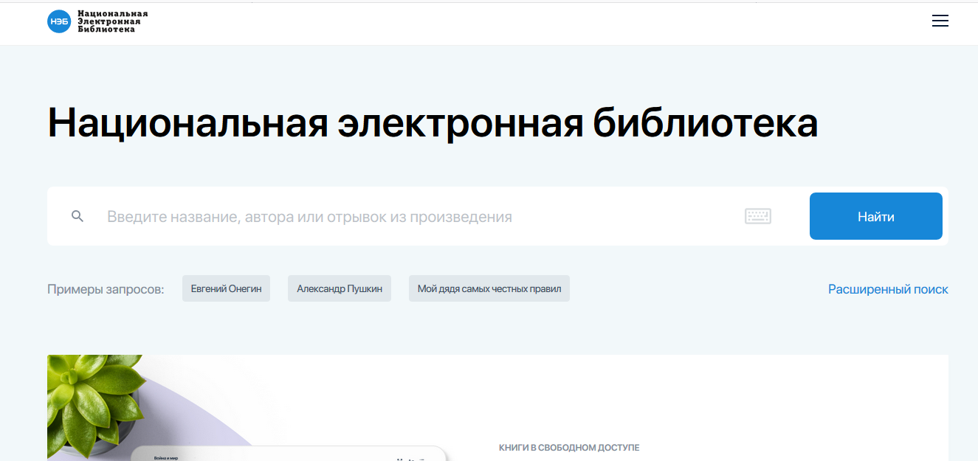

Сайт НЭБ:
https://rusneb.ru/

ФУНКЦИОНИРОВАНИЕ НАЦИОНАЛЬНОЙ ЭЛЕКТРОННОЙ БИБЛИОТЕКИ ОСУЩЕСТВЛЯЕТСЯ В СООТВЕТСТВИИ СО СЛЕДУЮЩИМИ НОРМАТИВНЫМИ АКТАМИ

- Гражданский кодекс Российской Федерации.
- Федеральный закон Российской Федерации от 27 июля 2010 г. N 210-ФЗ "Об организации предоставления государственных и муниципальных услуг".
- Федеральный закон от 29 декабря 1994 N 78-ФЗ «О библиотечном деле».
- Федеральный закон от 29 декабря 2010 г. N 436-ФЗ «О защите детей от информации, причиняющей вред их здоровью и развитию».
- Указ Президента Российской Федерации от 7 мая 2012 г. N 597 «О мероприятиях по реализации государственной социальной политики».
- Указ Президента Российской Федерации от 24 декабря 2014 года N 808 «Об утверждении основ государственной культурной политики».
- Постановление Правительства РФ N 918 от 1 сентября 2015 г. «О Межведомственном совете по развитию Национальной электронной библиотеки».
- Распоряжение Правительства РФ от 26 ноября 2015 г. N 2421-р об утверждении состава Межведомственного совета по развитию Национальной электронной библиотеки.
- Распоряжение Правительства РФ от 29 февраля 2016 г. N 326-р «О стратегии государственной культурной политики на период до 2030 г».
- Концепция развития Национальной электронной библиотеки на 2014 - 2016 гг. Утверждена 7 октября 2014 г. Министерством Культуры РФ.
- Федеральный закон Российской Федерации «О внесении изменений в Федеральный закон «О библиотечном деле» в части создания федеральной государственной информационной системы «Национальная электронная библиотека» от 3 июля 2016 г.
- Федеральный закон Российской Федерации «О внесении изменений в Федеральный закон «Об обязательном экземпляре документов»» от 3 июля 2016 г.
- Постановление Правительства РФ от 20 февраля 2019 г. N 169 «Об утверждении Положения о федеральной государственной информационной системе «Национальная электронная библиотека» и методике отбора объектов Национальной электронной библиотеки».

ИНСТРУКЦИЯ ДЛЯ ПОЛУЧЕНИЯ ПОЛНОГО ДОСТУПА К РЕСУРСАМ НЭБ

- Установка приложения просмотра изданий, охраняемых авторским правом
Скачайте программу, подходящую для вашего компьютера и установить ее на компьютер. https://rusneb.ru/viewers/
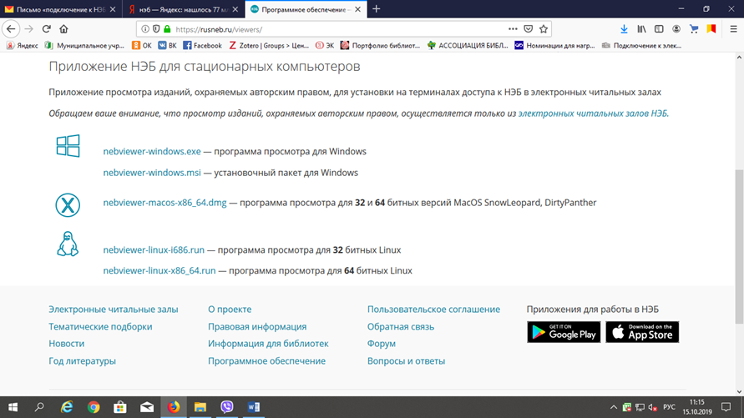

- Добавление компьютеров в «Реестр доверенных машин»

Запустите программу просмотра закрытых изданий и авторизуйтесь как оператор ЭЧЗ (заполнить логин (е-mail) и пароль)

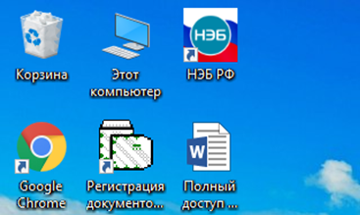

После появления сообщения о возможности добавления машины в реестр доверенных нажмите кнопку «Добавить в реестр» (настройки – добавить в реестр)
программа НЭБ

- Активация кабинета оператора на сайте НЭБ
Зайдите на сайт НЭБ https://rusneb.ru/ и выполнить ВХОД через логин и пароль.
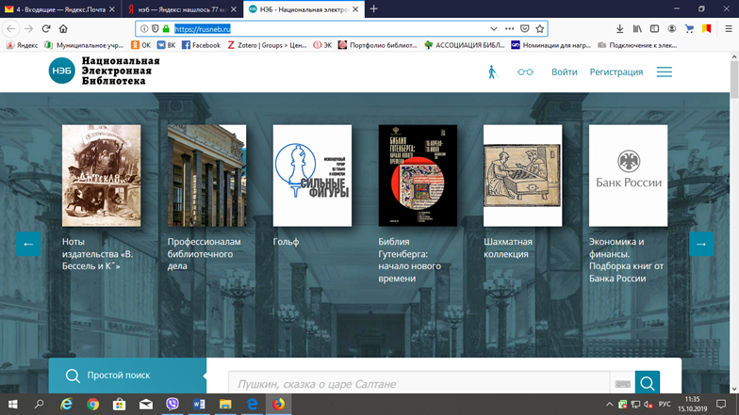

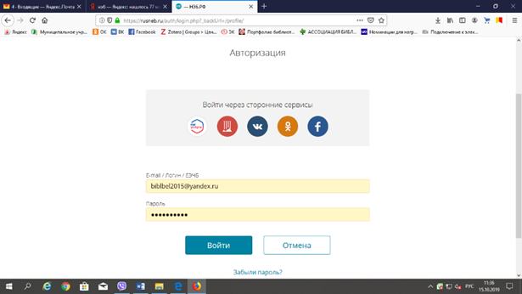

Вы перейдете в личный кабинет оператора (необходимо убедиться, что указаны верные данные оператора).

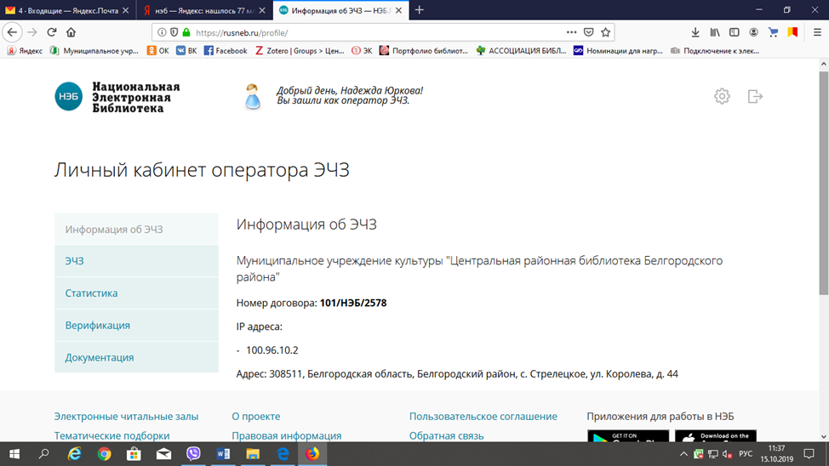
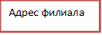
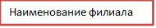
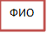

Необходимо сохранить логин и пароль,
при окончании работы с НЭБ не выходить из системы

ЛИЧНЫЙ КАБИНЕТ ОПЕРАТОРА ЭЧЗ (электронный читальный зал)

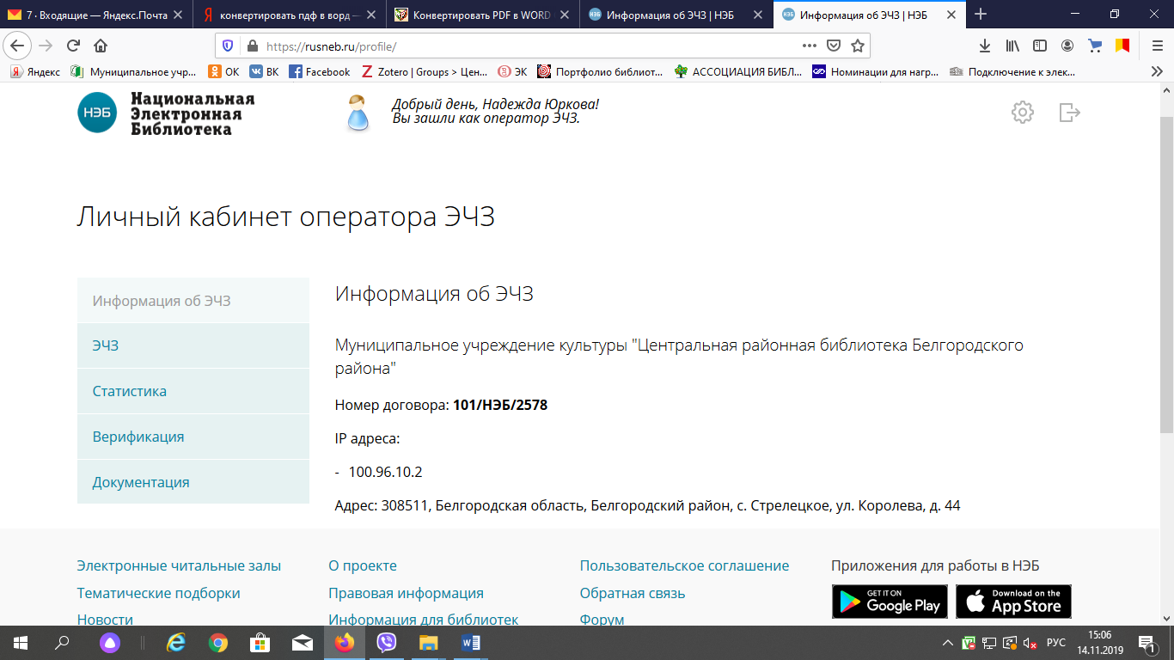
- Информация об ЭЧЗ

На странице «Информация об ЭЧЗ» отображается информация о:

- наименовании организации, в которой расположен данный ЭЧЗ;
- номер договора, на основании которого выполняется деятельность ЭЧЗ;
- срок действия договора (дата истечения срока);
- IP-адреса ЭЧЗ;
- адрес расположения ЭЧЗ.

- ЭЧЗ
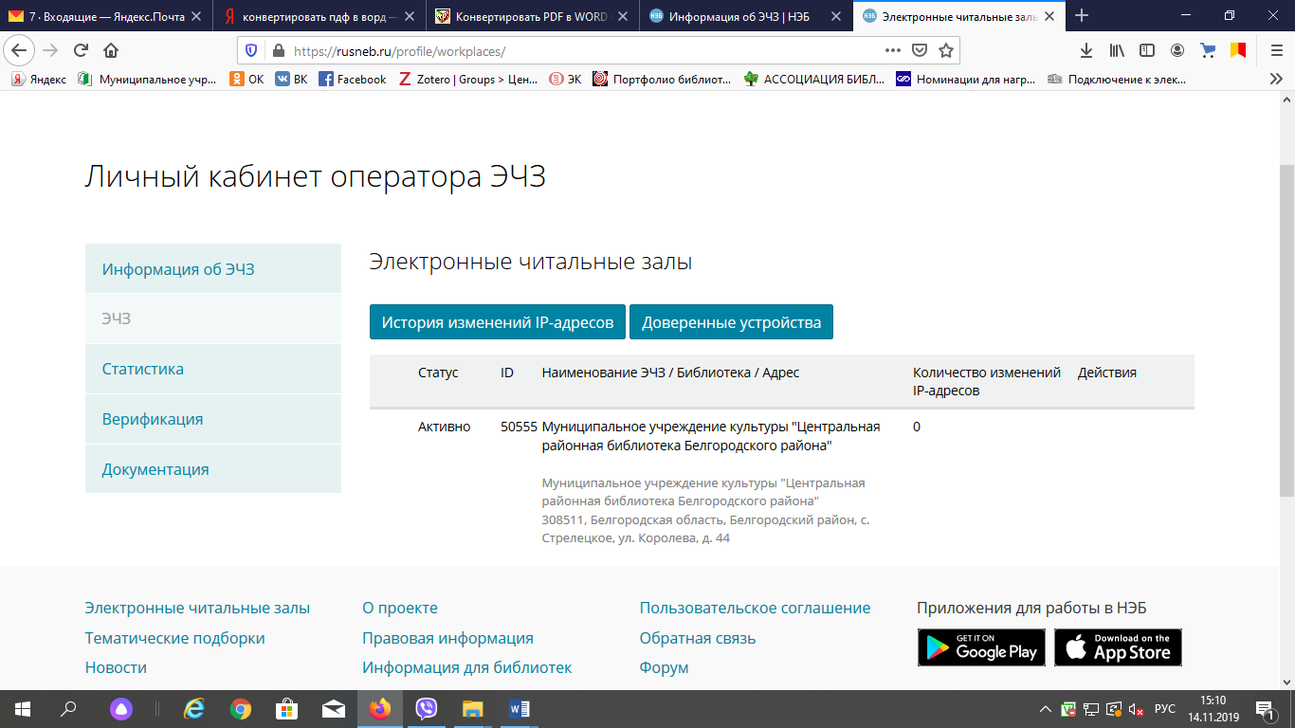

Раздел «Доверенные устройства» отображается информация о всех машинах, включенных в реестр.
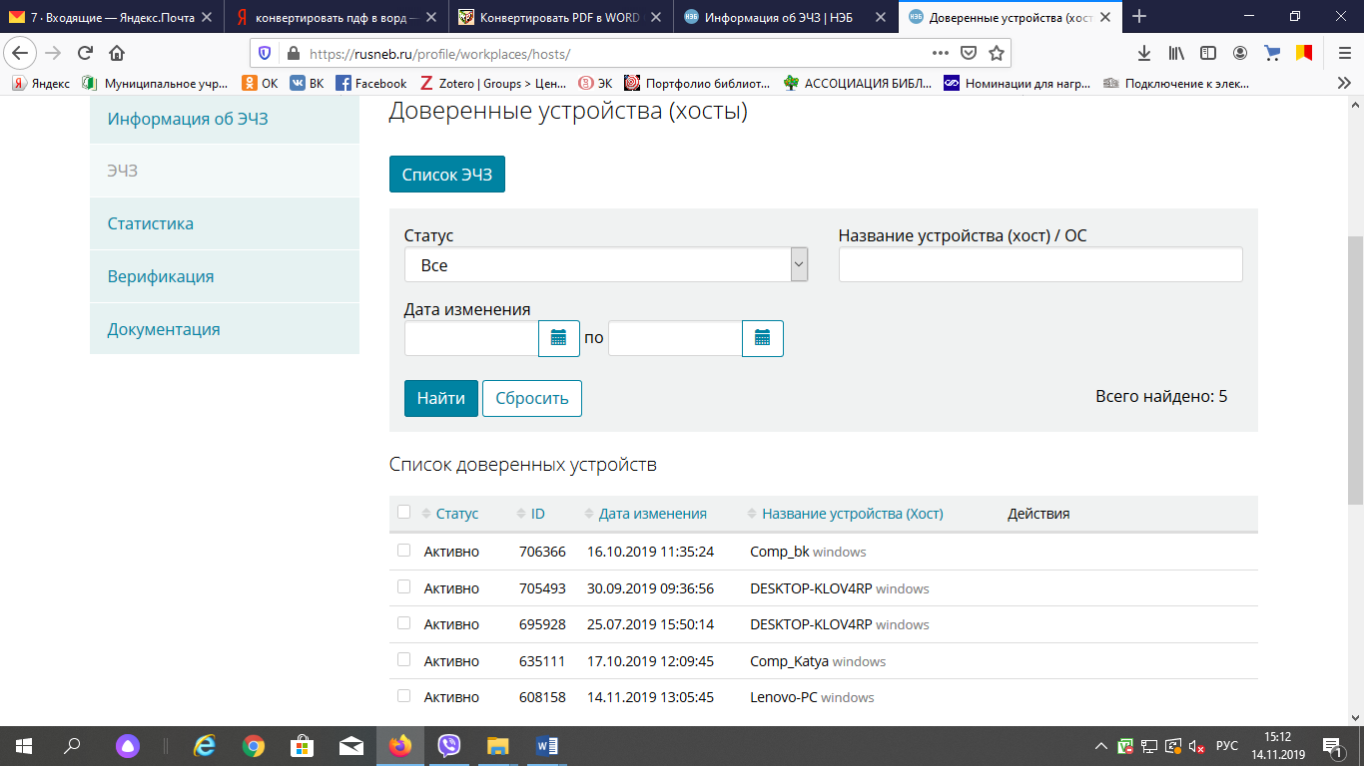

- Статистика
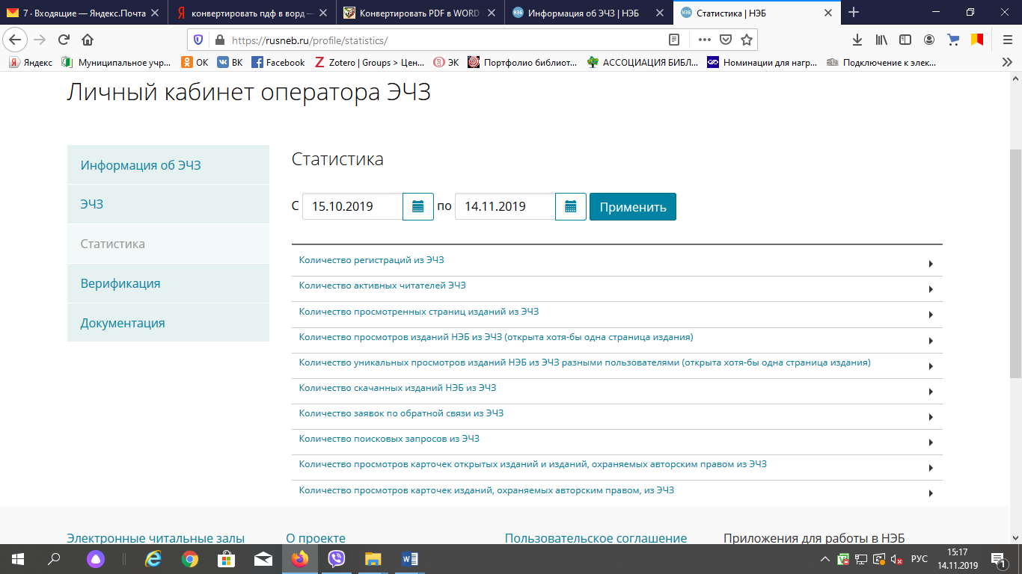

Раздел статистики отображает:

- Количество регистраций из ЭЧЗ
- Количество активных читателей ЭЧЗ
- Количество просмотреных с траниц изданий из ЭЧЗ
- Количество просмотренных изданий НЭБ из ЭЧЗ
- Количество уникальных просмотреных изданий из ЭЧЗ
- Количество скаченых изданий НЭБ из ЭЧЗ
- Количество запявок по обратной связи из ЭЧЗ
- Количество поисковых вопросов из ЭЧЗ
- Количество просмотров карточек открытых изданий и изданий, охраняемых авторским правом из ЭЧЗ
- Количество просмотренных карточек изданий, охраняемых авторским правом из ЭЧЗ

- Верификация
В разделе «верификация» оператор добавляет новых читателей ЭЧЗ и оформляет ЭЧБ.
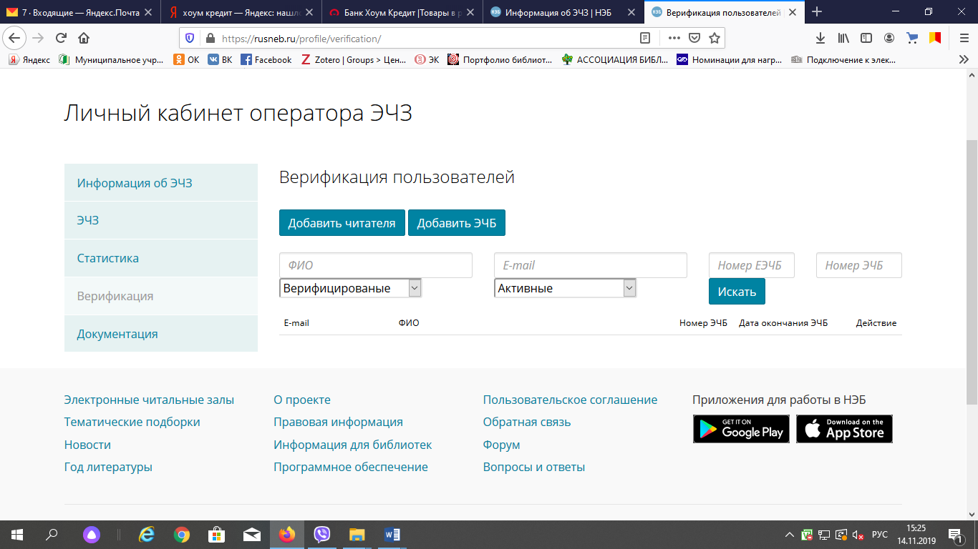

На странице «Верификация» можно выполнить следующие действия:

- поиск учетных записей пользователей;
- просмотр списка активных и неактивных пользователей;
- просмотр списка верифицированных и неверифицированных пользователей;
- добавление читателей;
- деактивацию читателей;
- добавление, редактирование и удаление электронных читательских билетов.

- Добавление читателя

Для добавления читателя ЭЧЗ оператор ЭЧЗ должен:

- Нажать кнопку «Добавить читателя»
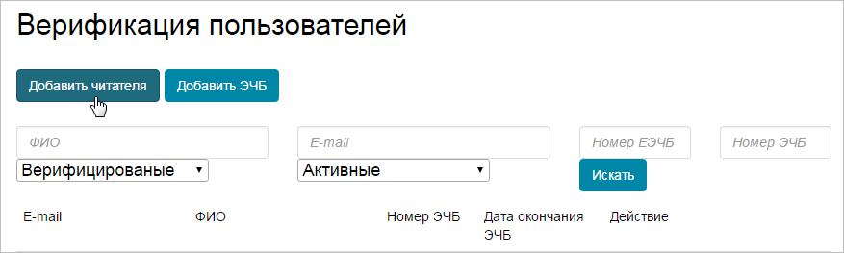

- Откроется страница «Регистрация читателя»
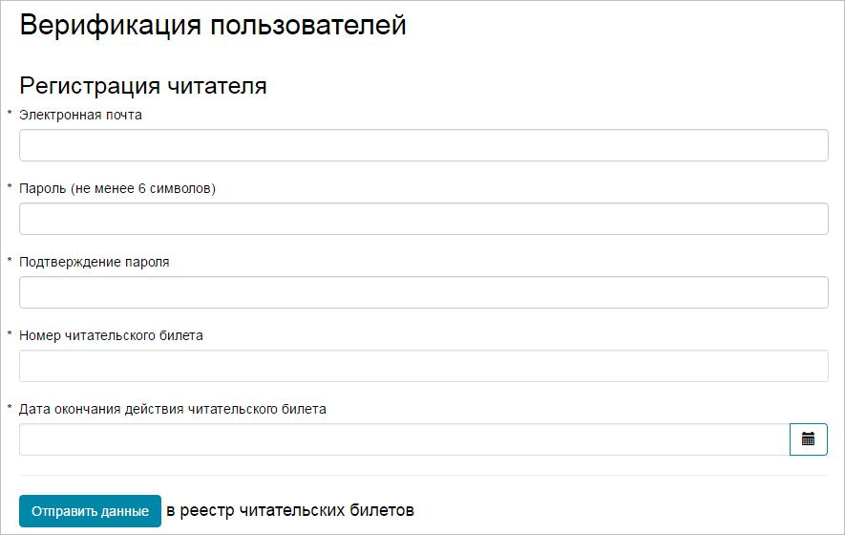

- Заполнить поля формы регистрации:

- Электронная почта – обязательно к заполнению;
- Пароль – обязательно к заполнению
- Подтверждение пароля – обязательно к заполнению;

- Номер читательского билета;

- Дата окончания действия читательского билета.

- Нажать кнопку «Отправить данные».

Добавление номера читательского билета

Для добавления номера читательского билета оператору ЭЧЗ необходимо выполнить следующую последовательность действий:

нажать кнопку «Добавить ЭЧБ»
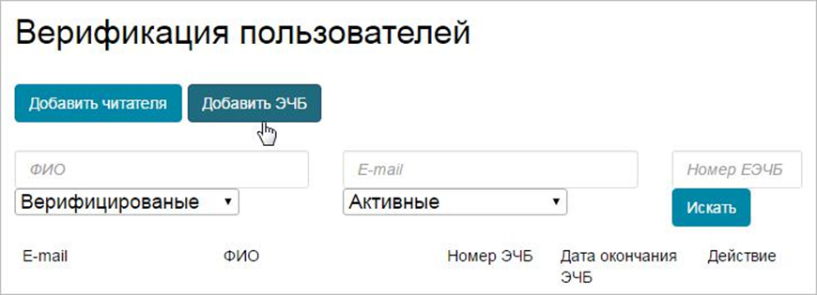

Вызов добавления ЭЧБ

Откроется страница ввода номера читательского билета.
Заполнить поля страница ввода номера читательского билета:

- E-mail пользователя – вводится значение существующей учетной записи читателя без ЭЧБ;
- Номер читательского билета;
- Дата окончания действия читательского билета.

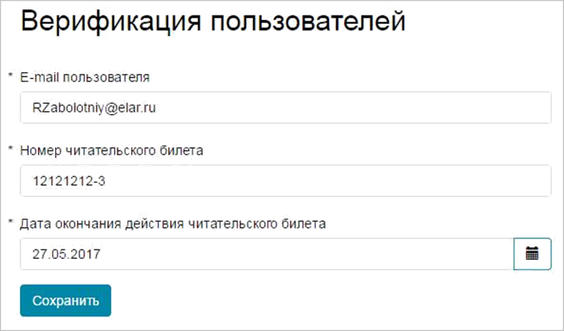

Страница добавления ЭЧБ

Нажать кнопку «Сохранить» для сохранения внесенной информации.
Учетная запись читателя ЭЧЗ будет сохранена со статусами Верифицированный и Активный.

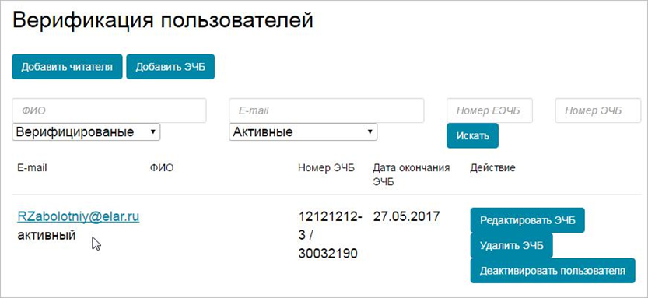

Поиск учетных записей читателей ЭЧЗ

Для выполнения поиска учетных записей читателей ЭЧЗ необходимо:
- ввести необходимые значения в поля, которые будут использоваться в качестве критериев поиска:
- ФИО;
- E-mail;
- Номер ЕЭЧБ;
- Номер ЭЧБ;
- выбрать значения статусов пользователя:
- Верифицированные;
- Не верифицированные;
- Активные;
- Не активные;
- нажать кнопку «Искать».
Будет выдан список учетных записей.

Документация
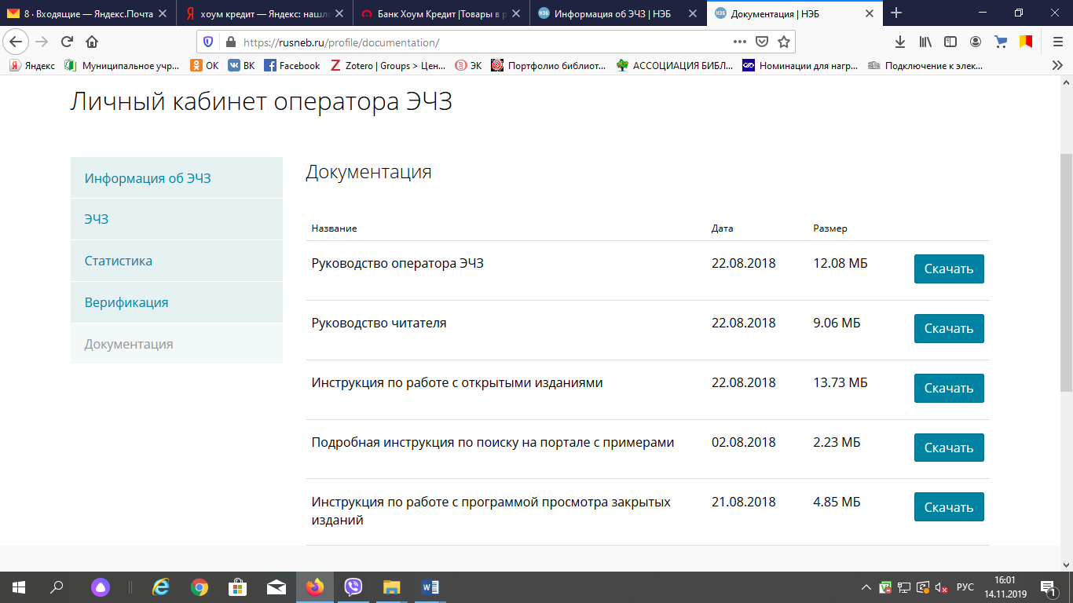

В разделе «Документация» можно скачать документы:
- Руководство оператора ЭЧЗ
- Руководство читателя
- Инструкция по работе с открытыми изданиями
- Подробная инструкция по поиску на портале с примерами
- Инструкция по работе с программой просмотра закрытых изданий

ПОИСК НА ПОРТАЛЕ НЭБ

Простой поиск осуществляется по ФИО автора, названию книги, названию произведения, теме, ключевым словам. Поле поиска находится на главной странице НЭБ.

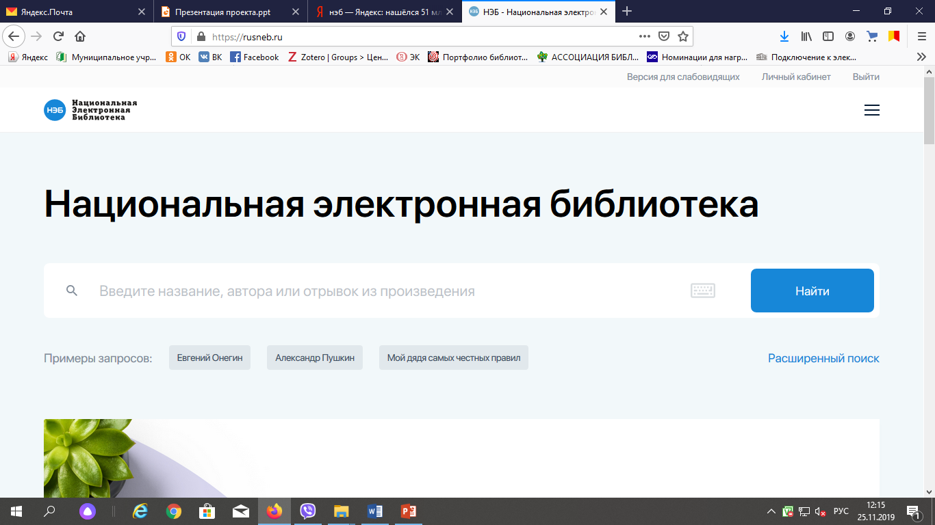

Расширенный поиск содержит группу дополнительных полей поиска:

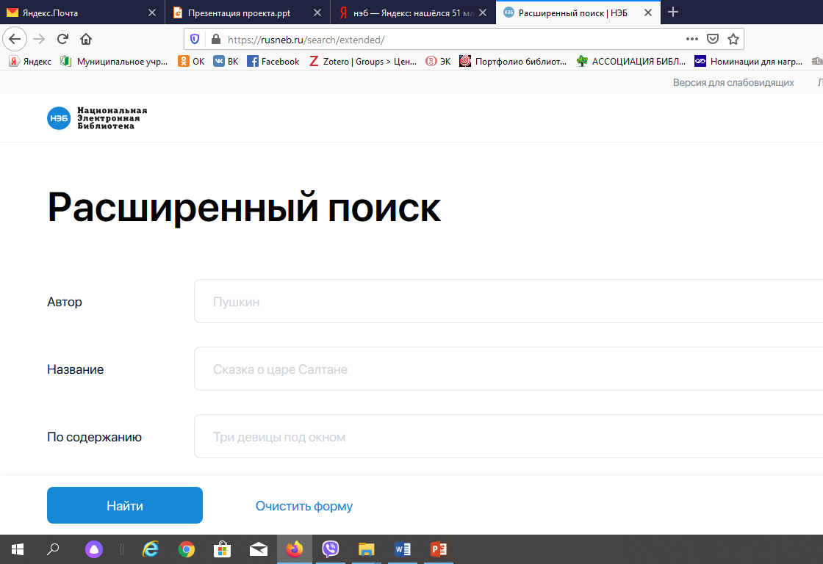

- Автор
- Название
- По содержанию

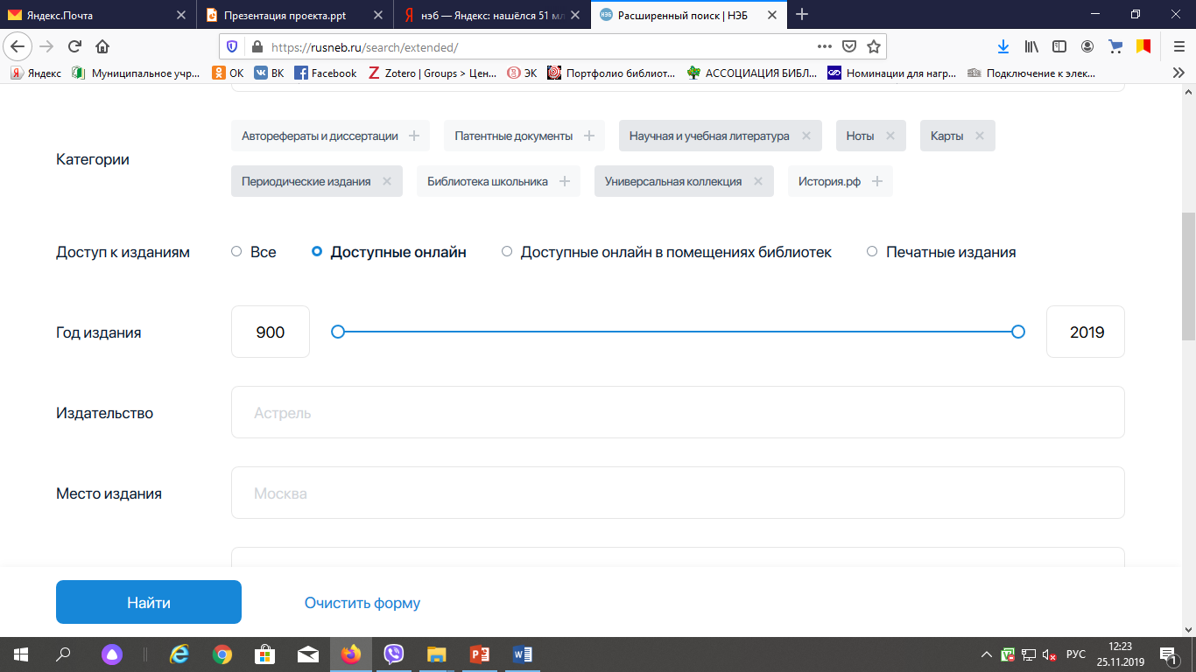
- Категории
- Доступ к изданиям
- Год издания
- Издательство
- Место издания

- Рубрики:
- Филологические науки. Художественная литература
- Химические науки
- Науки о Земле
- Строительство
- Естественные науки в целом
- Транспорт
- Политические партии. Общественно-политические организации
- Философские науки. Психология
- История. Исторические науки

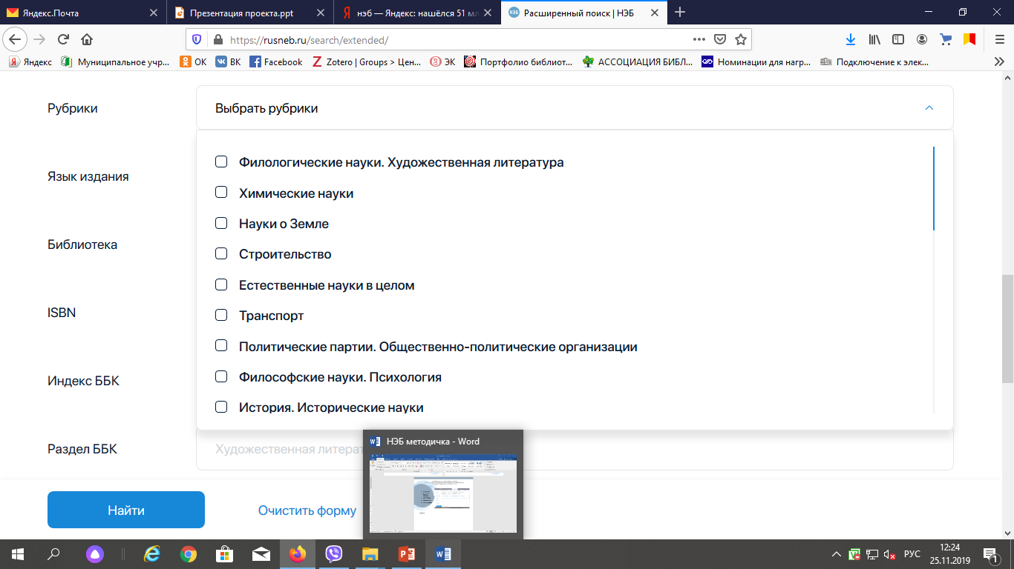

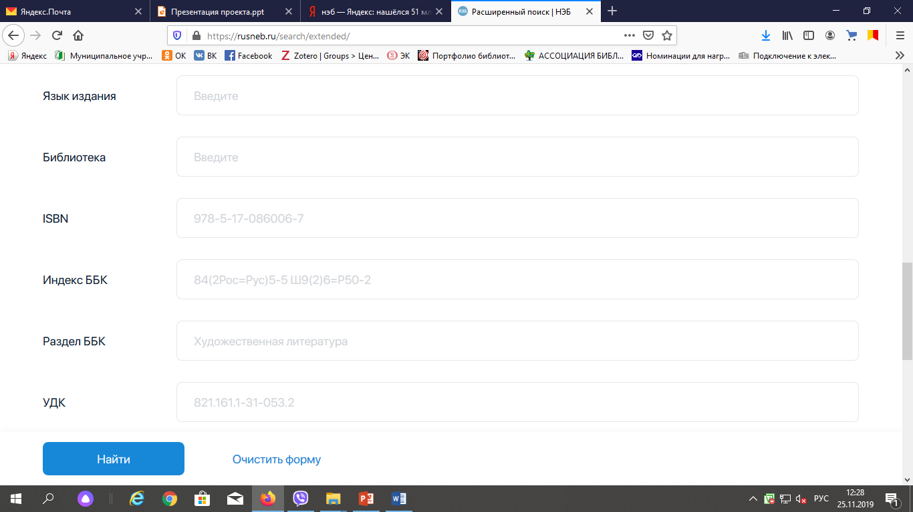
- Язык издания
- Библиотеки
- ISBN
- Индекс ББК
- Раздел ББК
- УДК
- Заявитель
- Патентообладатель

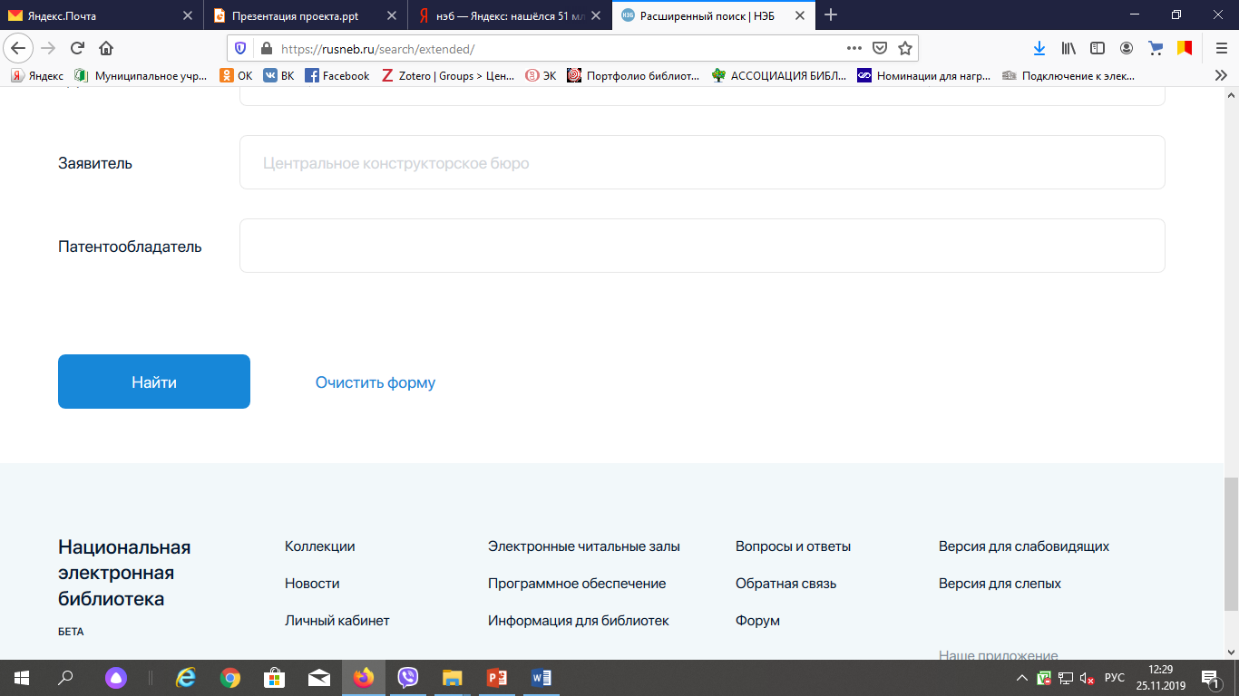

КОЛЛЕКЦИИ

В этом разделе представлены тематические подборки электронных копий изданий, составленные экспертами библиотек, принимающих участие в формировании единого фонда Национальной электронной библиотеки.

Все коллекции
Новые поступления
Спецпроекты
Авторские коллекции

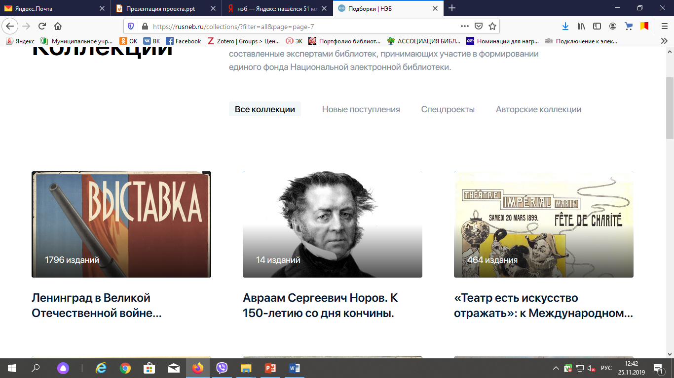

Использованы материалы:

Национальная электронная библиотека (НЭБ) [Электронный ресурс]. – Режим доступа: https://rusneb.ru/

